|  |  |
| --- | --- |
| **КГ Э У** | МИНИСТЕРСТВО НАУКИ И ВЫСШЕГО ОБРАЗОВАНИЯ РОССИЙСКОЙ ФЕДЕРАЦИИ  **Федеральное государственное бюджетное образовательное**  **учреждение высшего образования**  **«КАЗАНСКИЙ ГОСУДАРСТВЕННЫЙ ЭНЕРГЕТИЧЕСКИЙ УНИВЕРСИТЕТ**»  (ФГБОУ ВО «КГЭУ») |

Институт цифровых технологий и экономики

Кафедра «Информационных технологий и интеллектуальных систем»

Лабораторная/практическая работа № 4

на тему «Рекурсия и продвинутая

работа с объектами»

Выполнил: Низамов Д.И.

обучающийся 4 курса

группы ПИ-2-20

Проверил: преп. Шакиров А.А.

Казань, 2023

**Цель:** освоить основные принципы работы с рекурсивными алгоритмами, методами объектов и дескрипторами свойств объектов.

**Задание 1.**

Написать функцию, которая принимает натуральное число (num) и с

использованием рекурсии последовательно выводит все нечетные

числа в диапазоне от num–1 до 1.

<html lang="en">

<head>

<meta charset="utf-8">

</head>

<script>

    function buf(num) {

        num = num - 1;

        main(num);

    }

    function main(num) {

        if (num == 1) {

            console.log(1)

            return 1;

        }

        if (num % 2 != 0) {

            console.log(num);

        }

        main(num - 1);

    }

    buf(10);

    buf(9);

</script>

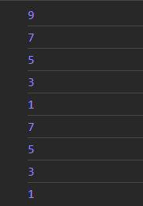

**Задание 2.**

Написать функцию, которая принимает натуральное число и с использованием рекурсии последовательно выводит цифры этого числа в обратном порядке.

<html lang="en">

<head>

<meta charset="utf-8">

</head>

<script>

    function main(num) {

        if (num < 10) {

            console.log(num);

        } else {

            console.log(num % 10);

            main(Math.floor(num / 10));

        }

    }

    main(654321);

    main(12345);

</script>

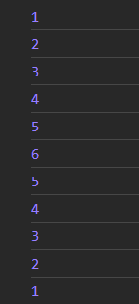

**Задание 3.**

Из массива (его элементы – строки), содержащего любое количество

вложенных массивов с произвольной глубиной вложенности, получить

с использованием рекурсии строку, состоящую из элементов этого

массива.

<html lang="en">

<head>

<meta charset="utf-8">

</head>

<script>

    function main(arr) {

        let result = '';

        for (let i = 0; i < arr.length; i++) {

            if (Array.isArray(arr[i])) {

                result += main(arr[i]);

            }

            else {

                result += arr[i];

            }

        }

        return result;

    }

    alert(main(['he', ['llo', ' ', 'wor', 'ld'], [' ', 'ja', 'va', ['sc', ['ri', 'pt']]]]));

</script>

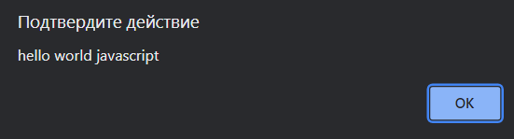

**Задание 4.**

Создать функцию-конструктор ObjConst(first, last), которая возвращает объект с 3 свойствами-данными firstName (его значение first), lastName (его значение last) и fullName (его значение first last). Все 3 свойства должны быть доступны только для чтения.

<html lang="en">

<head>

<meta charset="utf-8">

</head>

<script>

    function ObjConst(first, last) {

        let fullName = `${first} ${last}`;

        Object.defineProperties(this, {

            firstName: { value: first, writable: false, enumerable: true },

            lastName: { value: last, writable: false, enumerable: true },

            fullName: { value: fullName, writable: false, enumerable: true }

        });

    }

    let person = new ObjConst('Damir', 'Nizamov');

    console.log(person.firstName);

    console.log(person.lastName);

    console.log(person.fullName);

    person.firstName = 'Test';

    person.lastName = 'Test';

    person.fullName = 'Test Test';

    console.log(person.firstName);

    console.log(person.lastName);

    console.log(person.fullName);

</script>

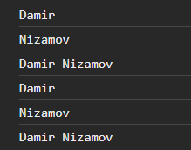

**Задание 5.**

Дана функция-конструктор объектов ObjConstr:

function ObjConstr(first, last) {

this.firstName = first;

this.lastName = last;

}

Модифицировать функцию так, чтобы она возвращала объект, в котором помимо свойств firstName и lastName, было бы свойство fullName, значение которого – строка `${firstName} ${lastName}`. Свойство fullName должно быть как геттером, так и сеттером.

Пример работы:

let joe = new ObjConstr('Joe', 'Smith');

console.log (joe.firstName) // Joe

console.log (joe.lastName) // Smith

console.log (joe.fullName) // Joe Smith

joe.fullName = 'Bob James';

console.log (joe.firstName) // Bob

console.log (joe.lastName) // James

console.log (joe.fullName) // Bob James

<html lang="en">

<head>

<meta charset="utf-8">

</head>

<script>

    function ObjConstr(first, last) {

        this.firstName = first;

        this.lastName = last;

        Object.defineProperty(this, 'fullName', {

            get: function() {

                return `${this.firstName} ${this.lastName}`;

            },

            set: function(value) {

                let buf = value.split(' ');

                this.firstName = buf[0] || '';

                this.lastName = buf[1] || '';

            },

            enumerable: true

        });

    }

    let person = new ObjConstr('Joe', 'Smith');

    console.log(person.firstName);

    console.log(person.lastName);

    console.log(person.fullName);

    person.fullName = 'Bob James';

    console.log(person.firstName);

    console.log(person.lastName);

    console.log(person.fullName);

</script>

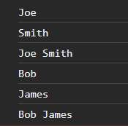

**Задание 6.**

Дана строка, в которой содержится потребительская корзина.

basket = '1 * meat, 4 * cheese, 2 * candy, 4 * milk'

Дан объект с ценами продуктов из потребительской корзины в разные годы.

let data = {

2019: { meat: 1.25, cheese: 1, candy: 0.5, milk: 0.4 },

2020: { meat: 1.25, cheese: 1.25, candy: 0.7, milk: 0.5 },

2021: { meat: 2.5, cheese: 1, candy: 1, milk: 0.6 }

}

Написать функцию, которая принимает 4 параметра: 1) объект с ценами продуктов из потребительской корзины; 2) строку, которая содержит потребительскую корзину; 3) начальный год; 4) конечный год.

Функция должна вернуть процент инфляции за период от начального года до конечного. Процент инфляции должен быть округлен до 2 знаков после запятой

<html lang="en">

<head>

<meta charset="utf-8">

</head>

<script>

    let data = {

        2019: { meat: 1.25, cheese: 1, candy: 0.5, milk: 0.4 },

        2020: { meat: 1.25, cheese: 1.25, candy: 0.7, milk: 0.5 },

        2021: { meat: 2.5, cheese: 1, candy: 1, milk: 0.6 }

    }

    function main(data, basket, startYear, endYear){

        let basket_items = basket.split(',');

        let startPrice = 0;

        let endPrice = 0;

        for (let i =0; i<basket_items.length;i++){

            let str = basket_items[i].replace(/ /g, '');

            let item = str.split('*');

            let prName = item[1];

            let prCount = parseInt(item[0]);

            startPrice += data[startYear][prName]*prCount;

            endPrice += data[endYear][prName]*prCount;

        }

        let inflation = ((endPrice - startPrice)/startPrice)*100;

        return Math.round(inflation*100)/100;

    }

    let basket = '1 * meat, 4 * cheese, 2 * candy, 4 * milk'

    console.log(main(data, basket, 2019, 2021));

</script>



**Вывод:** в ходе проделанной работы, мы освоили основные принципы работы с рекурсивными алгоритмами, методами объектов и дескрипторами свойств объектов.